**ΕΝΑΛΛΑΣΣΟΜΕΝΟ ΡΕΥΜΑ**

**ΑΣΚΗΣΕΙΣ**

**1.**Εναλλασσόμενη τάση της μορφής υ = Vημωt έχει ενεργό τιμή Vεν = 220 V και συχνότητα f = 50 Hz. Να υπολογίσετε τη στιγμιαία τιμή της τάσης τις χρονικές στιγμές t1 = (1/400) s και t2 = (1/200) s.

**2.**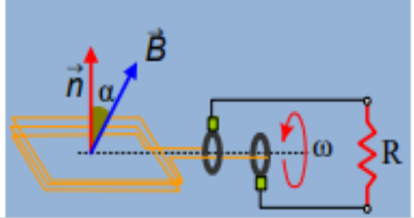Το πλαίσιο του σχήματος αποτελείται από Ν=100 σπείρες όπου η καθεμιά έχει εμβαδόν Α=50 cm2 και βρίσκεται μέσα σε ένα ομογενές μαγνητικό πεδίο έντασης Β=0,1 Τ.

Να βρεθούν οι εξισώσεις της μαγνητικής ροής, της τάσης και της έντασης του ρεύματος που διαρρέει τον αντιστάτη με αντίσταση R=10π Ω, σε συνάρτηση με το χρόνο, αν το πλαίσιο στρέφεται με σταθερή γωνιακή ταχύτητα ω=100π rad/s ενώ τη στιγμή t0=0, η κάθετη στο πλαίσιο σχηματίζει με τις δυναμικές γραμμές του πεδίου γωνία α, όπου α = 0ο

**3.**Η ένταση ενός αρμονικά εναλλασσόμενου ρεύματος, τη χρονική στιγμή μηδέν είναι μηδέν και στη συνέχεια αυξάνεται προς θετικές τιμές. Τις χρονικές στιγμές t1 = (1/600) s και t2 = (1/400) s η ένταση του ρεύματος παίρνει για πρώτη φορά τις τιμές ι1 = 4 Α και ι2 = Ιεν αντίστοιχα. Να υπολογίσετε:  
α) Τη συχνότητα f του εναλλασσόμενου ρεύματος.  
β) Το πλάτος Ι της έντασης του ρεύματος.

**4.**Λαμπτήρας έχει ενδείξεις 220 Ω, 100 W και συνδέεται στο δίκτυο της ΔΕΗ που έχει ενεργό τάση Vεν = 220 V. Να υπολογιστούν:  
α) Η μέγιστη τάση στα άκρα του.  
β) Η ενεργός ένταση του ρεύματος  
γ) Η αντίσταση του λαμπτήρα

**5.**Η μέση ισχύς που καταναλίσκει βραστήρας συνδεδεμένος σε εναλλασσόμενη ημιτονοειδή τάση είναι Ρ = 2200 W. Πόση είναι η μέγιστη στιγμιαία ισχύς του βραστήρα;

**6.**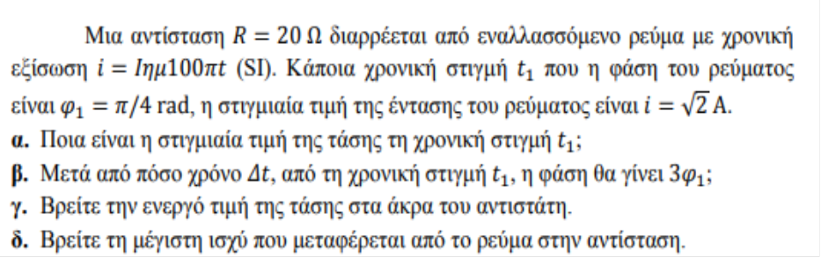



**7.**Δίνονται οι γραφικές παραστάσεις των εντάσεων σε συνάρτηση με το χρόνο, για δυο ρεύματα τα οποία διαρρέουν έναν αντιστάτη.



i) Ποιο ρεύμα θα χαρακτηρίζατε ως συνεχές και ποιο ως εναλλασσόμενο;

ii) Να υπολογιστή η ενεργός ένταση του εναλλασσόμενου ρεύματος